Avtale ved utleie av Bringsvær leirskole 2026.
Vi har hatt gleden av å motta deres henvendelse som gjelder leie av Bringsvær leirskole. Vi trenger tilstrekkelige opplysninger for at avtalen kan tre i kraft.
Fyll ut og returner ferdig utfylt på e-post snarest mulig, senest innen 14 dager. Når vi har mottatt alle opplysningene vi trenger, har vi en avtale. Skriv gjerne din tekst med rødt.

Opplysninger om leietaker:
Leietaker (navn på privatperson, firma eller organisasjon):
Kontaktperson og ansvarlig:
Alder på ansvarlig person:
Telefonnummer kontaktperson og ansvarlig:
Dato for utleie:

- Hovedbygg må alltid leies i sin helhet.
- Leietaker har ikke anledning til å vaske selv. Vask kommer alltid i tillegg til leiepris.
- I tillegg til hovedbygg er det mulig å leie kursbygg og badestamp. Prisene ligger til slutt i dokumentet.

Vær oppmerksom på følgende:
- Pris gjelder for maksimalt 32 personer på hovedbygg og 25 personer på undervisningsbygg. På hovedbygget er det ikke lov med madrasser på gulv på grunn av brannforskrifter. På kursbygget er det lov med en madrass på gulv per rom.
- Alle rom er utstyrt med puter og dyner kjøpt nye januar 2026. Gjester må ta med laken, putevar og dynetrekk. Vi ønsker ikke at dere tar med egne soveposer.
- Ved er inkludert i leieprisen.
- Bålhytte, volleyballnett, fotballmål, utebord, 3 robåter og kanoer, samt redningsvester er inkludert i prisen. Alt utstyr må behandles pent og legges tilbake på rett plass.
- Fiske med stang er mulig, og det er inkludert i leieprisen. Bruk eget utstyr.
- Baller, spill, vinterutstyr og andre leker må tas med.
- Vi tar forbehold om prisendring fra 01.01.2027.

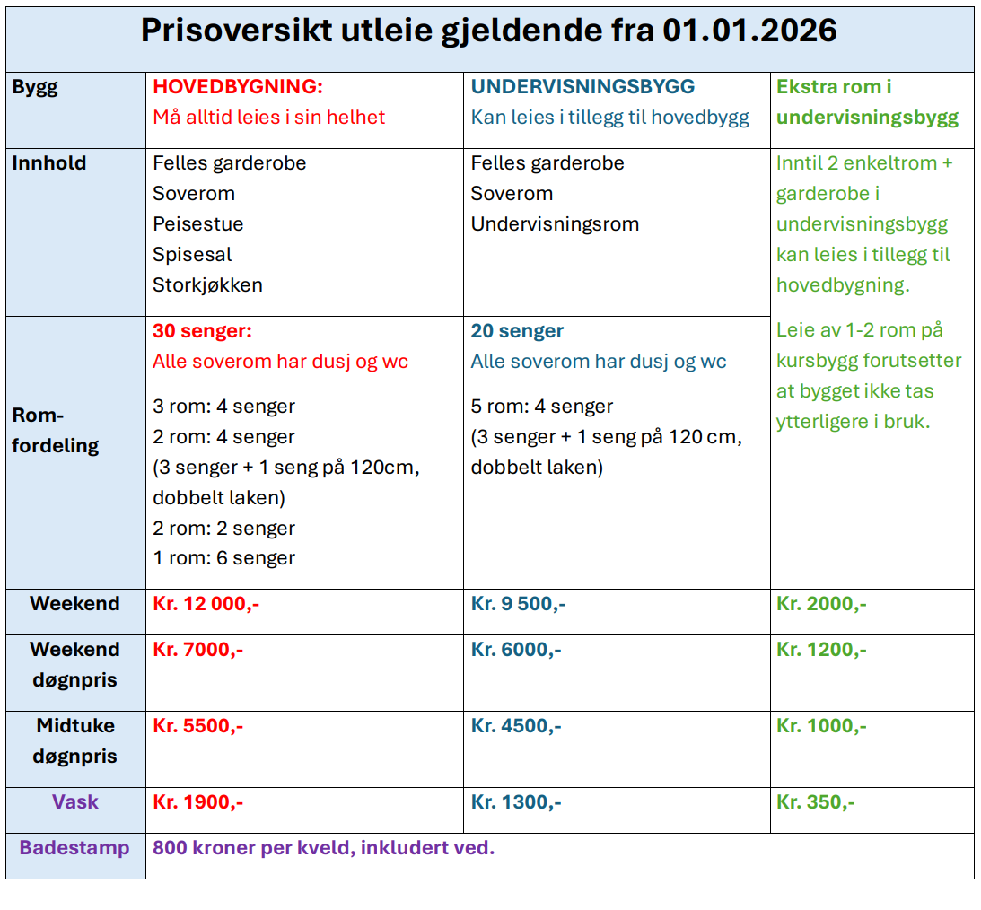
Beskriv kort her hva dere planlegger å leie her:

Viktig informasjon om ankomst og avreise:
En eller to ansvarlige ledere må møte til velkomstmøte en time før resten av gruppen ankommer. Velkomstmøte vil si overtakelse av nøkler, omvisning, brannrutiner, og gjennomgang av informasjon som leietaker må kjenne til. Dette gjelder også om leietaker har benyttet stedet tidligere. Bakvakt tar kontakt for å bekrefte tidspunkt for ankomst og avreise.
Angående ankomst:
- Skriv ønsket tidspunkt for velkomstmøte her (Fra 16.00 og utover):
Angående avreise:
- Soverommene må være sjekket ut innen klokken 13.00
- Skriv ønsket tidspunkt for avreise (Senest 15.00):

Annet
Ansvarlig leder må møte til levering av nøkler og utsjekk 30 minutter før avreise. Da bekreftes også endelig hva som har vært benyttet under oppholdet.
2 sjekklister fylles ut sammen med bakvakt før avreise:
- Følgende skal faktureres:
Hva | JA | NEI
Hovedbygg | x
Kursbygg
1 enkeltrom og gang kursbygg
2 enkeltrom og gang i kursbygg
I tillegg kommer vask, avhengig av hva som leies

- Følgende har vært benyttet og er i orden og på plass:
Hva | JA | NEI
Bålhytte
Utebord
Kanoer og padleårer
Redningsvester
Robåter
Frisbeegolf
Volleyballnett
Fotballmål
Er feiekoster på plass
Annet som bør bemerkes

Andre forpliktelser:
- Dersom dere ikke møter i henhold til avtalen, forbeholder vi oss retten til å fakturere eventuelle utgifter/tap av inntekt, tilsvarende 50 % av leieavtalen.
- Dersom det blir forvoldt skade på bygninger, inventar, utstyr eller annet løsøre, kommer utgifter til dette i tillegg til avtalt pris.
- Ansvarlig leder plikter å sette seg inn i branninstruksene, samt de øvrige retningslinjer som gjelder for leie av leirskolens lokaler.
- Ansvarlig leder har særskilt ansvar for bruk og rengjøring av storkjøkkenet, i h.h.t. leirskolens IK-Matplan.
- Ansvarlig leder må ha kjennskap til innhold i utleieperm, hvor leieavtalen presiseres ytterligere.
Fakturering:
Fakturering for oppholdet skjer i etterkant av oppholdet.
Når private leietakere skal motta faktura trenger vi følgende opplysninger:
Navn:
Adresse:
Telefonnummer:
Fødselsnummer:
Når en organisasjon skal motta faktura trenger vi følgende opplysninger:
Navn på organisasjon eller firma:
Organisasjonsnummer:

Signering
Det er tilstrekkelig å skrive med tastatur her. Dere trenger ikke skrive ut og scanne dokumentet.
Kontaktperson og ansvarlig:

Velkommen skal dere være! Håper dere får et flott opphold!
Med vennlig hilsen
Marianne Reme Kleivane
Kan kontaktes på e-post: marianne.reme.kleivane@kristiansand.kommune.no
Lisbeth Gauslaa Føreland
Kan kontaktes på e-post: lisbeth.gauslaa.foreland@kristiansand.kommune.no
Adresse utleiested: Bringsvær leirskole, Røynelandsveien 23, 4720 Hægeland

